Zemljopis 6
Nastavna tema: Stanovništvo i gospodarstvo
Nastavna jedinka: Naseljenost Zemlje
Tip sata: Ponavljanje gradiva
Neophodno koristiti: udžbenik, bilježnicu, kartu/atlas
Prepisati u bilježnicu i pokušati odgovoriti na pitanja.
Sve što je nejasno zabilježiti. (Ako Bog da kad se vratimo sve nejasnoće ćemo riješiti) Ukoliko ste mogućnost (putem mail) sve zadatke koji sami ne možete riješiti pošaljite.
- Zokružite slovo ispred točnog odgovora.
Broj stanovnika svijeta osobito naglo se počeo povećavati od :
a) početka 16.stoljeća,
b) sredine 17.stoljeća,
c) početka18.stoljeća,
d) sredine 19.stoljeća,
e) sredine 20.stoljeća.
- Dopunite sljedeće rečenice.
a) Naziv…………………………koristi se još od razdoblja antike,a označava sav naseljeni dio kopna.
b) Nenaseljeni i iznimno rijetko naseljeni krajevi nazivaju se………………….
c) Postupak kojim se prikupljaju podatci o broju stanovnika neke države naziva se ………………………….
………………………………… .
- Objasnite kako se izračunava prosječna gustoća naseljenosti.
………………………………………………………………………………………………………………………………………………………………………………………………………………………………………………………………………………………………………………………..
……………………………………………………………………………………………………………………………………………………………
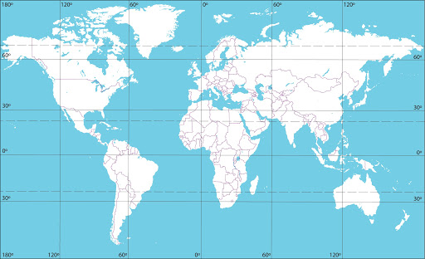
4. Sljedeći zadatak riješite uz pomoć karte.
a) Crvenom bojom obojite četiri glavna područja najveće okupljenosti stanovništva.
b) Plavom bojom obojite kontinent na kojemu nema stalno naseljenog stanovništva.
c) Žutom bojom oboji pojas u kojem se mi nalazimo.
5. Znate li koji je dio Afrike gotovo nenastanjen?Zašto?
………………………………………………………………………………………………………………………………………………………….
………………………………………………………………………………………………………………………………………………………….
.

